Arbeitsmaterial (Grundschule)

Die großen Erfindungen und ihre Folgen
Im Laufe der letzten 250 Jahre hat es einige Erfindungen gegeben, die das Leben der Menschen und die Art, wie wir Dinge produzieren, stark verändert haben. Findet heraus, welche Erfindungen das waren und welche Folgen sie hatten.

Name, Vorname (oder Gruppenname): ________________________________________________

Über das, was wir jeden Tag machen, denken wir meist nicht nach. Wir fahren mit dem Fahrrad zum Einkaufen, telefonieren unterwegs mit dem Smartphone und essen, worauf wir gerade Lust haben. Wenn unsere Kleidung dreckig ist, stecken wir sie in die Waschmaschine. Und wenn es dunkel wird, machen wir das Licht an.

Doch es ist noch gar nicht so lange her, dass die Menschen ganz anders gelebt haben. Wenn ihr eure Großeltern oder andere ältere Menschen fragt, können sie euch vielleicht noch von einer Zeit ohne Auto, Kühlschrank und Computer erzählen.

In den letzten 250 Jahren wurden viele Erfindungen gemacht, die das Leben der Menschen von Grund auf verändert haben. Weil durch diese Erfindungen unsere heutige Industrie entstanden ist, nennt man diese Zeit „Industrialisierung“. Der Begriff Industrie bezeichnet die Herstellung von Waren in Fabriken. Dort werden sie mithilfe von Maschinen und in großen Mengen am Fließband produziert. Man spricht deshalb von „industrieller Massenproduktion“.

Viele Erfindungen aus dieser Zeit haben unser Leben leichter gemacht. Doch welche Auswirkungen hatten sie auf die Menschen und auf die Umwelt?

Die Arbeitsblätter helfen euch dabei, das herauszufinden.

Arbeitsauftrag:

- Betrachtet in kleinen Gruppen nacheinander die Bilder und lest euch die dazu passenden Texte durch.

- Überlegt dann gemeinsam:
- Wie hat sich das Leben der Menschen durch diese Erfindungen verändert? Denkt dabei an die Menschen, die Produkte herstellen, und an die, die sie kaufen oder benutzen.
- Welche Auswirkungen hatten diese Erfindungen wohl auf die Umwelt?

- Notiert eure Ideen in den passenden Lücken im Text.

I. Die Erfindung der Dampfmaschine
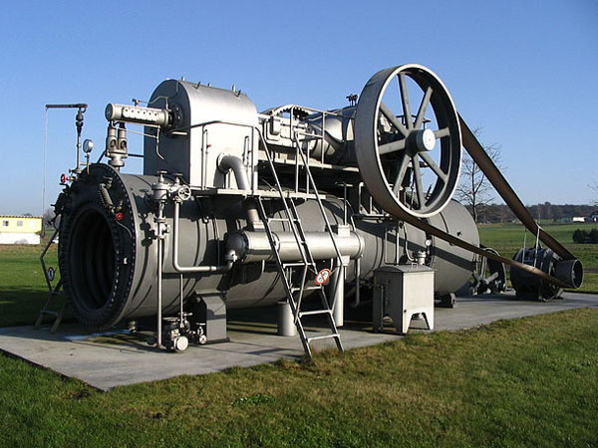
Vor der Industrialisierung wurden die meisten Dinge in Handarbeit hergestellt. Doch im 18. Jahrhundert – vor ungefähr 300 Jahren – wurde in England etwas erfunden, das große Veränderungen mit sich brachte: die Dampfmaschine.

Sie funktioniert so: Ein Kohlefeuer erhitzt Wasser, sodass Dampf produziert wird. Der Dampf bewegt einen Kolben und der treibt ein Rad an. So konnten zum Beispiel später Webstühle zum Weben von Stoffen angetrieben werden. Auch die ersten Eisenbahnen waren Dampfmaschinen, die mit Rädern auf Eisenschienen fuhren und mit Kohle befeuert wurden.

Die Dampfmaschine machte es auch möglich, Kohle und Eisen, die tief in der Erde steckten, leichter zu fördern. Aus dem Eisen konnte man Stahl produzieren, und den brauchte man für den Schiffsbau und für die vielen anderen Maschinen, die damals neu erfunden wurden.

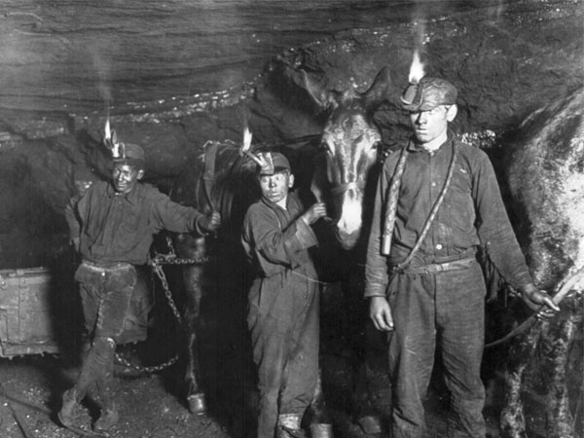 | 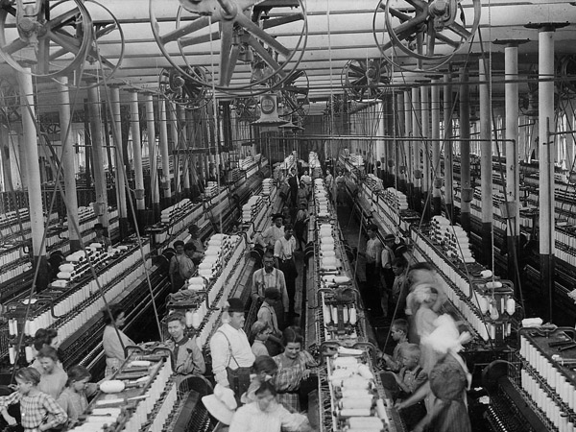
Arbeiter im Kohlebergwerk | Die ersten Textilindustrien – Garne werden am Fließband hergestellt
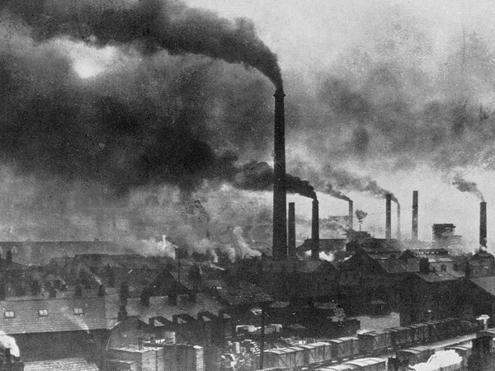 | 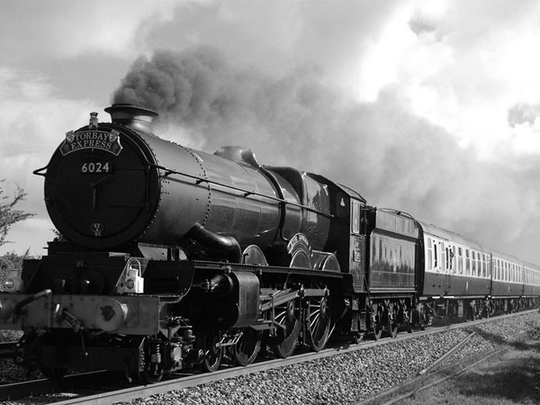
Es raucht aus den Schloten der Fabriken | Dampflokomotive

Für die Menschen hat die Erfindung der Dampfmaschine einige Veränderungen mit sich gebracht.

- Notiert hier, welche Veränderungen das gewesen sein könnten.

________________________________________________________________________________________________________________________________________________________________________________________________________________________________________________________________________________________________________________________________________________________________________________________________________________________________________________________________________________________________________

Doch auch auf die Umwelt hatte die Entwicklung der Dampfmaschine Auswirkungen.

- Notiert hier, welche Umweltauswirkungen euch einfallen. Tipp: Was passiert zum Beispiel, wenn Kohle verbrannt wird?

________________________________________________________________________________________________________________________________________________________________________________________________________________________________________________________________________________________________________________________________________________________________________________________________________________________________________________________________________________________________________
II. Mit Elektrizität geht alles schneller

Ende des 19. Jahrhunderts hat man es geschafft, auch Elektrizität als Antriebskraft zu nutzen. In dieser Zeit ist die Fließbandarbeit entstanden: Die einzelnen Arbeitsschritte und Handgriffe wurden am Fließband auf unterschiedliche Arbeiter und Arbeiterinnen aufgeteilt. So konnte viel schneller und damit auch mehr produziert werden.

Motoren nahmen weitere Arbeit ab. Unterschiedliche Waren konnten nun weiter transportiert werden: Schiffe und Flugzeuge überquerten Ozeane und es gab immer mehr Automobile. Durch moderne Telekommunikation wie Telefone und Telegramme wurden Arbeitsschritte verbessert und beschleunigt.

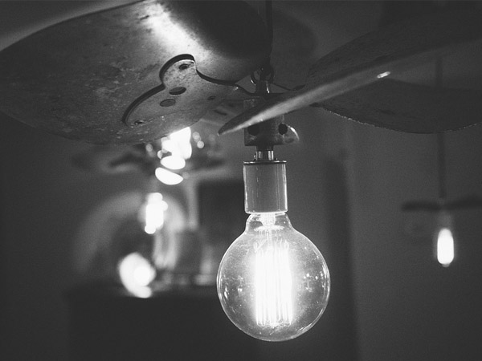 | 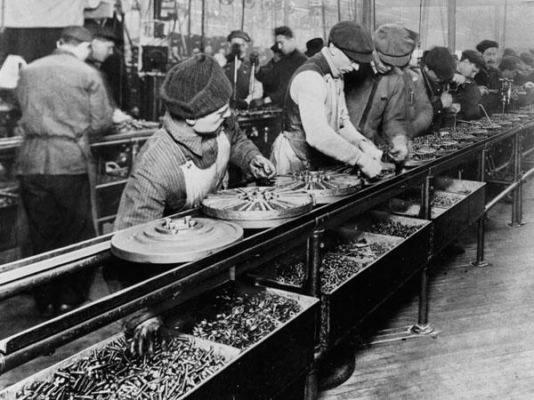
Glühbirne | Arbeiter am Fließband
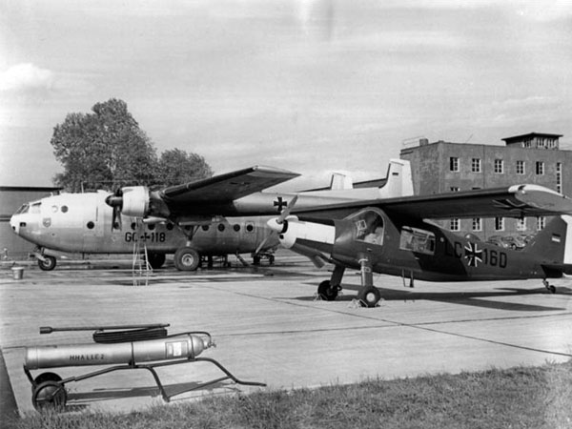 | 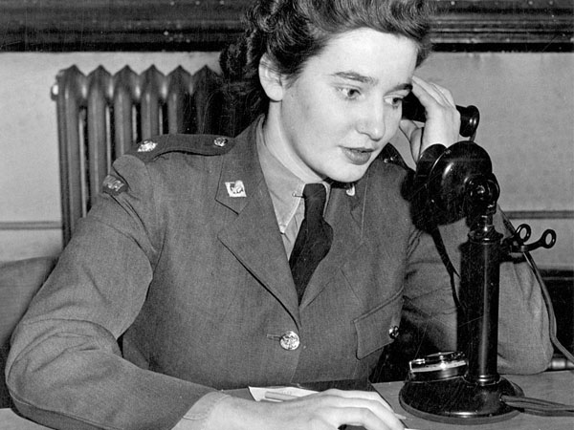
Die ersten Transportflugzeuge | Telefon

Für die Menschen hat die Erfindung von Elektrizität, Motorantrieb und Telekommunikation einige Veränderungen mit sich gebracht.

- Notiert hier, welche Veränderungen das gewesen sein könnten.

________________________________________________________________________________________________________________________________________________________________________________________________________________________________________________________________________________________________________________________________________________________________________________________________________________________________________________________________________________________________________

Doch die Erzeugung von Elektrizität und der Antrieb von Motoren hatten Folgen für die Umwelt. Auch die Tatsache, dass nun immer mehr Waren produziert wurden, hat sich auf die Umwelt ausgewirkt.

- Notiert hier, welche Umweltfolgen euch einfallen.

________________________________________________________________________________________________________________________________________________________________________________________________________________________________________________________________________________________________________________________________________________________________________________________________________________________________________________________________________________________________________

III. Computer übernehmen viele Arbeiten

Vor etwas mehr als fünfzig Jahren wurde dann etwas erfunden, das die Industrie noch einmal auf den Kopf stellte: Computer! Maschinen konnten bald vom Computer aus gesteuert werden. Dadurch konnten viele Arbeitsschritte automatisch ablaufen – und damit noch schneller werden. Teilweise wurden sie sogar von Robotern übernommen. Auch in den privaten Haushalten gab es immer mehr Computer.

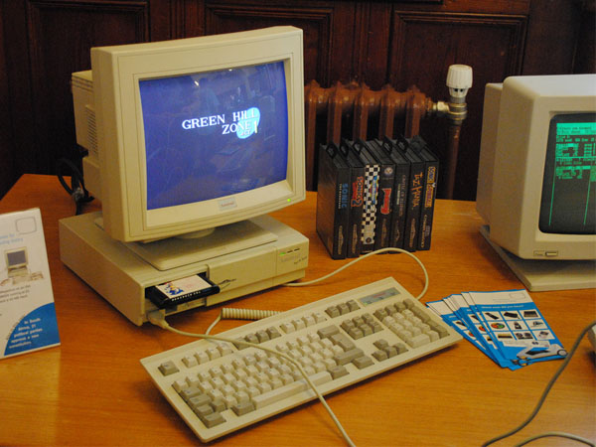
PC, älteres Modell | Moderner Laptop
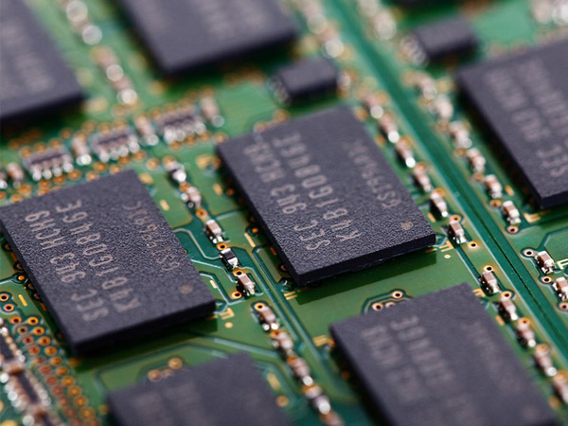 | 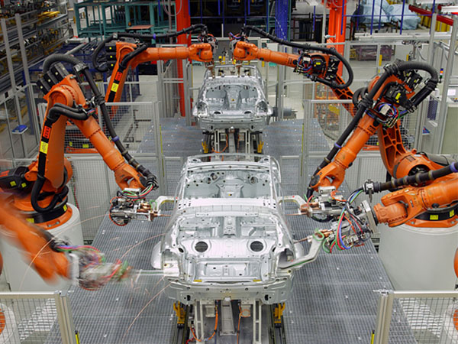
Datenchips auf einer Platine | Robotergesteuertes Fließband

Computer haben den Alltag der Menschen verändert, und Roboter sind zum Beispiel aus der Autoherstellung nicht mehr wegzudenken.

- Notiert hier, wie sich die Produktion von Waren mit der Erfindung des Computers verändert hat.

________________________________________________________________________________________________________________________________________________________________________________________________________________________________________________________________________________________________________________________________________________________________________________________________________________________________________________________________________________________________________

Computer ermöglichen es, dass in noch kürzerer Zeit noch mehr Dinge produziert werden können. Das hat oder hatte auch Folgen für die Umwelt.

- Notiert hier, welche Umweltfolgen euch dazu einfallen.
________________________________________________________________________________________________________________________________________________________________________________________________________________________________________________________________________________________________________________________________________________________________________________________________________________________________________________________________________________________________________

Lizenzhinweise Bildmaterial:

Dampfmaschine: User:Wassily/commons.wikimedia.org/CC BY-SA 3.0
Kohlebergwerk: Lewis Wickes Hine (1874-1940)/US Library of Congress/commons.wikimedia.org/Public Domain
Dampflokomotive: Hugh Llewelyn/flickr.com/CC BY-SA 2.0
Webstuhlindustrie (Baumwolle): Lewis Hine/commons.wikimedia.org/Public Domain
Industrieabgase: Hardie, D. W. F., A History of the Chemical Industry in Widnes, Imperial Chemical Industries Limited, 1950/commons.wikimedia.org/Public Domain

Glühlampe: JayMantri/pixabay.com/Public Domain
Fließbandarbeit: Autor unbekannt/commons.wikimedia.org/Public Domain
Telefon: James Skitt Matthews/Commons.wikimedia.org/Public Domain
Transportflugzeug: Bundeswehr/commons.wikimedia.org/CC BY-SA 2.0 DE

Älterer Computer: mdsharpe/flickr.com/CC BY-SA 2.0
Laptop: Brian Kerrigan/commons.wikimedia.org/CC BY-SA 3.0
Datenchip: PublicDomain Pictures/pixabay.com/Puublic Domain
Industrieroboter: KUKA Systems GmbH/commons.wikimedia.org/CC BY-SA 3.0

